Autorização Prévia
Passo 1
- Os campos de E-mail e Telefone não estão padronizados conforme o campo Beneficiário (fonte):
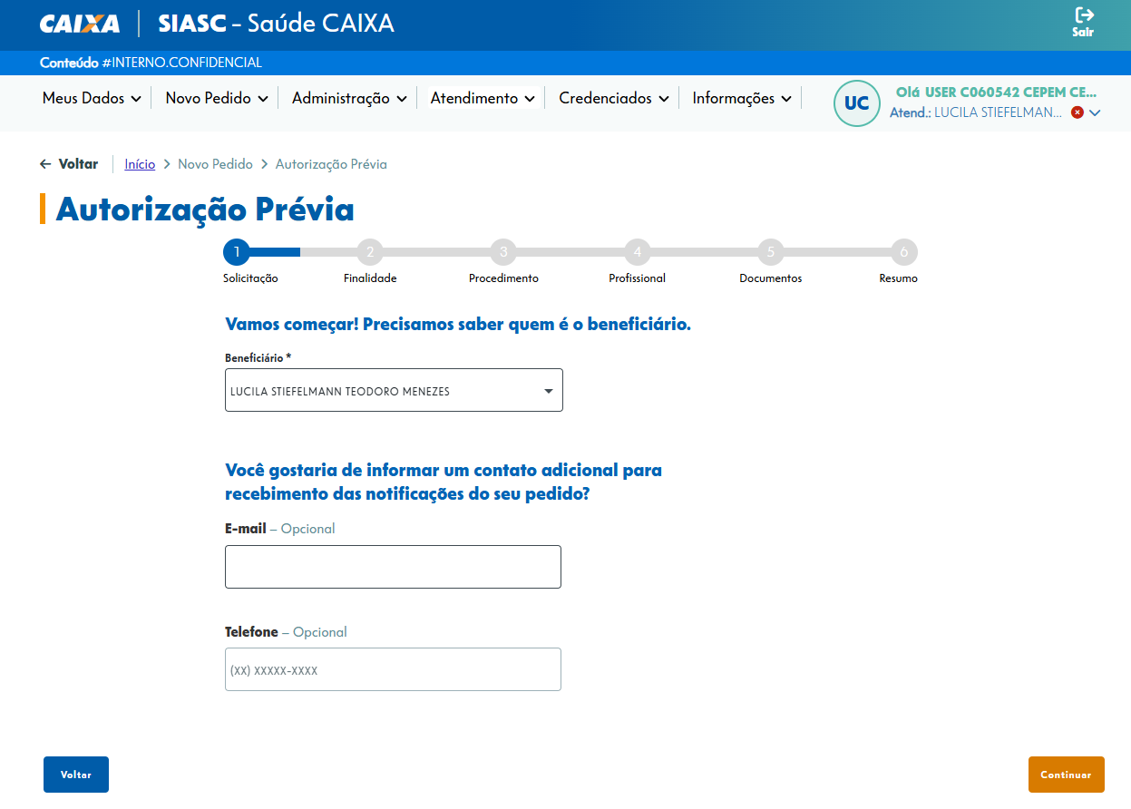

Passo 3
- Quando clica em “Ver mais” no texto explicativo, o sistema abre uma modal:
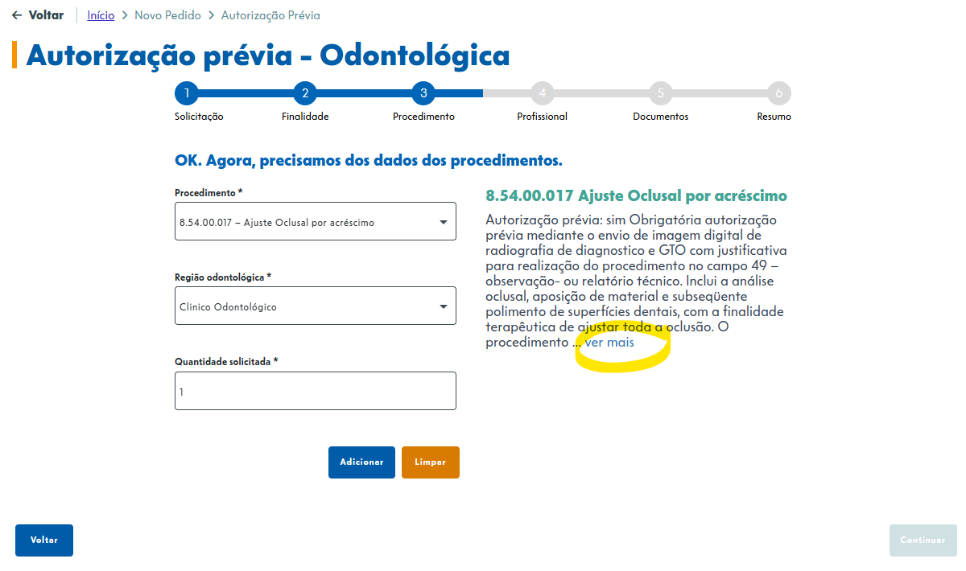
Essa modal está com o X do fechar escondido e uma barra de rolagem no título:
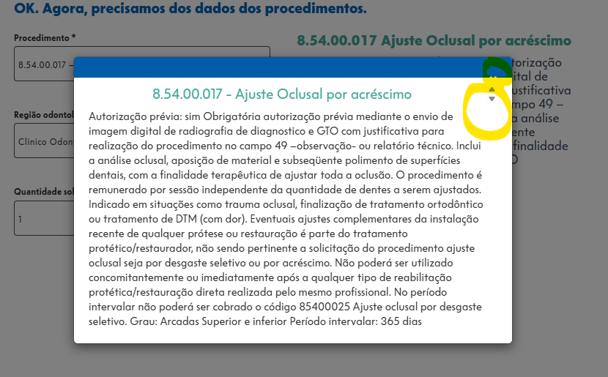
Passo 6
- Quando adicionado mais de um procedimento, o card de “Procedimentos do pedido” não apresenta a linha zebrada de azul claro:
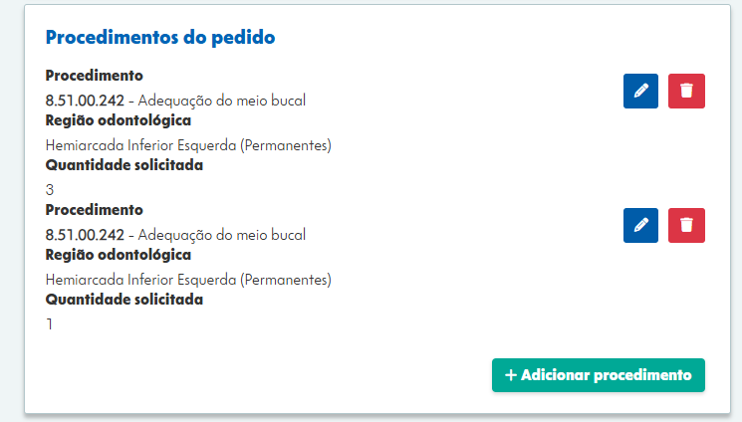

- No card de Profissional Solicitante os botões não seguem o padrão:
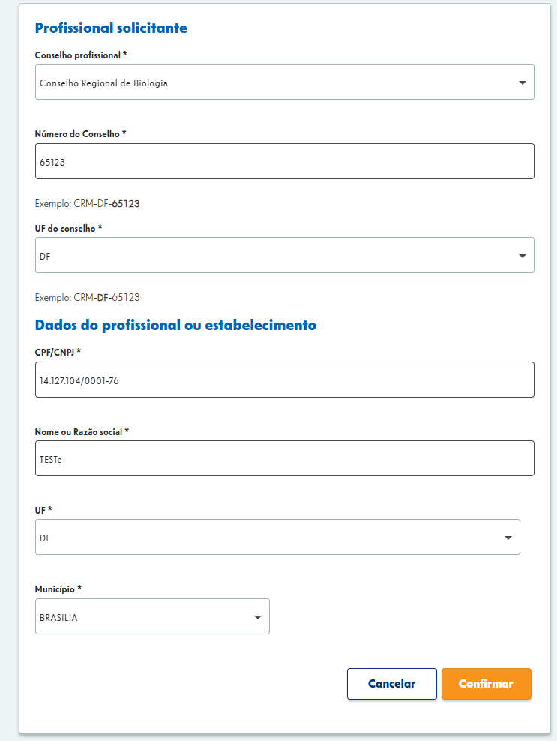

- Erro ao finalizar o pedido:
